
Riz Pilaf aux oignons et à l'ail noir du Chef Ottolenghi
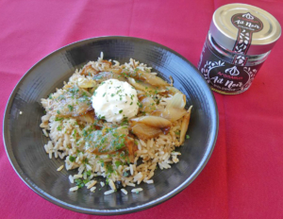 Pour 4 Croquants-Gourmands
- 500 g d'oignons
- 1 citron non traité
- 200 g de riz (long pour moi)
- 10 gousses d'ail noir
- Yaourt à la grecque
- persil
- huile de tournesol
- sel & poivre du moulin
.
Râper le zeste du citron.
Éplucher et couper les oignons en quartiers de 2 cm de large.
Les faire revenir dans une sauteuse contenant 50 ml d'huile avec ¼ de cuil. à café de sel pendant 12 minutes en remuant souvent.
Ajouter le zeste de citron et poursuivre la cuisson pendant encore 12 minutes toujours en remuant souvent jusqu'à ce que les oignons prennent une belle couleur dorée. Réserver.
Ne pas hésiter à pousser la coloration, plus les oignons dorent plus ils deviennent doux.
Rajouter une cuil. d'huile dans la sauteuse, ajouter le riz et ½ cuil. à café de sel, laisser revenir pendant 1 minute en remuant.
Verser 500 ml d'eau, porter à ébullition puis laisser cuire à couvert jusqu'à ce que le riz soit cuit (une vingtaine de minutes pour moi).
Retirer du feu.
Recueillir 2 cuil. à soupe de jus de citron.
Émincer l'ail noir.
Ajouter dans le riz les oignons, le jus de citron et l'ail noir.
Mélanger et rectifier l'assaisonnement.
Servir aussitôt parsemé de persil et accompagné de yaourt à la grecque.
Vous pourrez le réchauffer s'il en reste, mais nous l'avons préféré aussitôt préparé.

